NOTAS DE DICIPLINA FINANCIERA

1. Balance Presupuestario de Recursos Disponibles Negativo
Se informará:
a) Acciones para recuperar el Balance Presupuestario de Recursos Disponibles Sostenible.

El Sistema para el Desarrollo Integral de la Familia del Municipio de San Luis de la Paz, Gto. Muestra los reportes financieros del ejercicio fiscal 2023 un balance presupuestario de recursos disponible sostenible; siempre que como prioridad en el ejercicio del gasto público se considera los ingresos en proyección que puede obtener el Sistema.

Fundamento Artículo 6 y 19 LDF
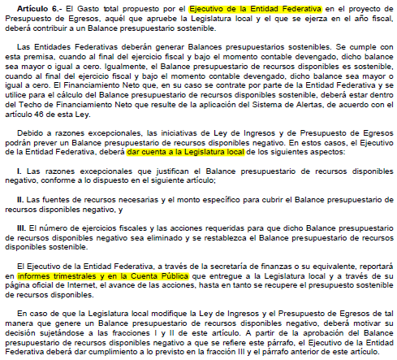
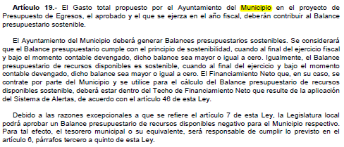

2. Aumento o creación de nuevo Gasto
Se informará:
- Fuente de Ingresos del aumento o creación del Gasto no Etiquetado.

En este apartado no aplica.

b) Fuente de Ingresos del aumento o creación del Gasto Etiquetado.
En este apartado no aplica.
Fundamento Artículo 8 y 21 LDF
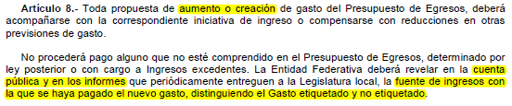
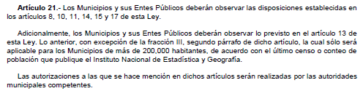
3. Pasivo Circulante al Cierre del Ejercicio
Se informará al 31 de diciembre 2023.
SISTEMA PARA EL DESARROLLO INTEGRAL DE LA FAMILIA DE SAN LUIS PAZ, GTO.
ESTADO ANALÍTICO DEL EJERCICIO DEL PRESUPUESTO DE EGRESOS POR OBJETO DEL GASTO (CAPÍTULO Y CONCEPTO)
DEL 1 DE ENERO DEL 2023 AL 31 DE DICIEMBRE DEL 2023
Concepto | Modificado | Devengado | Pagado
 | 3 = (1 + 2 ) | 4 | 5
Servicios Personales | 10,648,257.60 | 9,969,825.72 | 9,719,611.87
Materiales y Suministros | 1,361,750.00 | 1,145,525.94 | 1,145,525.94
Servicios Generales | 1,575,908.55 | 1,307,220.17 | 1,247,935.17
Transferencias, Asignaciones, Subsidios y Otras Ayudas | 508,800.00 | 453,264.94 | 453,264.94
Bienes Muebles, Inmuebles e Intangibles | 576,252.48 | 550,137.76 | 550,137.76
Inversión Pública | 1,106,454.01 | 1,099,990.44 | 792,957.78
Inversiones Financieras y Otras Provisiones | 0.00 | 0.00 | 0.00
Participaciones y Aportaciones | 180,000.00 | 148,320.00 | 147,720.00
Deuda Pública | 0.00 | 0.00 | 0.00
Total del Gasto | 15,957,422.64 | 14,674,284.97 | 14,057,153.46

Fundamento Artículo 13 VII y 21 LDF
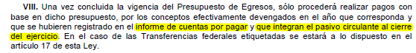

4. Deuda Pública y Obligaciones
Se revelará:
a) La información detallada de cada Financiamiento u Obligación contraída en los términos del Título Tercero Capítulo Uno de la Ley de Disciplina Financiera de las Entidades Federativas y Municipios, incluyendo como mínimo, el importe, tasa, plazo, comisiones y demás accesorios pactados.

Fundamento Artículo 25 LDF
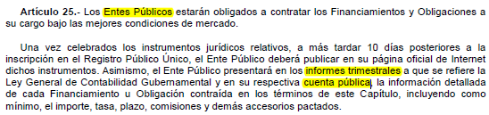

En éste periodo el Sistema para el Desarrollo Integral de la Familia del Municipio de San Luis de la Paz, Gto no cuenta con contratación de instrumentos de crédito o jurídicos relativos a que hace referencia el artículo 25 de la LDF.

5. Obligaciones a Corto Plazo
Se revelará:
a) La información detallada de las Obligaciones a corto plazo contraídas en los términos del Título Tercero Capítulo Uno de la Ley de Disciplina Financiera de las Entidades Federativas y Municipios, incluyendo por lo menos importe, tasas, plazo, comisiones y cualquier costo relacionado, así mismo se deberá incluir la tasa efectiva.

En éste periodo el Sistema para el Desarrollo Integral de la Familia del Municipio de San Luis de la Paz, Gto no cuenta con contratación de instrumentos de crédito o jurídicos relativos a que hace referencia el artículo 31 de la LDF.

Fundamento Artículo 31 LDF
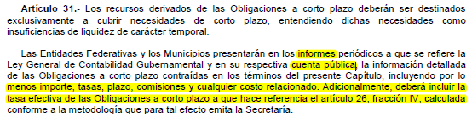

6. Evaluación de Cumplimiento
Se revelará:
- La información relativa al cumplimiento de los convenios de Deuda Garantizada.

El Sistema para el Desarrollo Integral de la Familia del Municipio de San Luis de la Paz, Gto no tiene convenios o instrumentos de crédito contratados al periodo de referencia por lo que no hay información a revelar de acuerdo a lo establecido por el artículo Artículo 40 LDF.

Fundamento Artículo 40 LDF
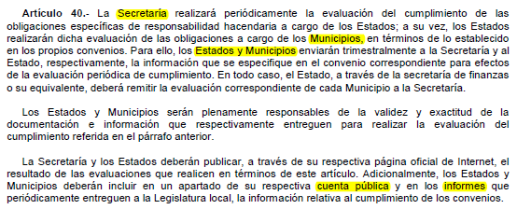

Bajo protesta de decir verdad declaramos que los Estados Financieros y sus notas, son razonablemente correctos y son responsabilidad del emisor.

AUTORIZA

__________________________
LAE. PATRICIA ORTIZ BECERRA
DIRECTORA GENERAL DEL SMDIF.

GENERA

__________________________________
LAE.MA.GUADALUPE HERNÁNDEZ HUERTA
ENCARGADA ADMINISTRATIVA Y CONTABLE DEL SMDIF

